デスクを予約する
デスクの予約は、ルームのフォームから4つ抜いたものです。ボタンの場所、フォームが 訊かなくなる項目とその理由、定員という手がかりのないデスクの選び方、そして座っている あいだにデスクを取り上げられないための、その場でのスキャンについて。
2026-08-21 · https://offision.com/help/ja/user-guide/book-a-desk/
デスクの予約は、すでにご存じの予約フォームから4つ抜いたものです。ですのでこの
ページに書くのは違いだけです。2つに共通するものはすべて
会議室を予約するにあり、まだお読みでなければ先に目を
通しておく価値があります。
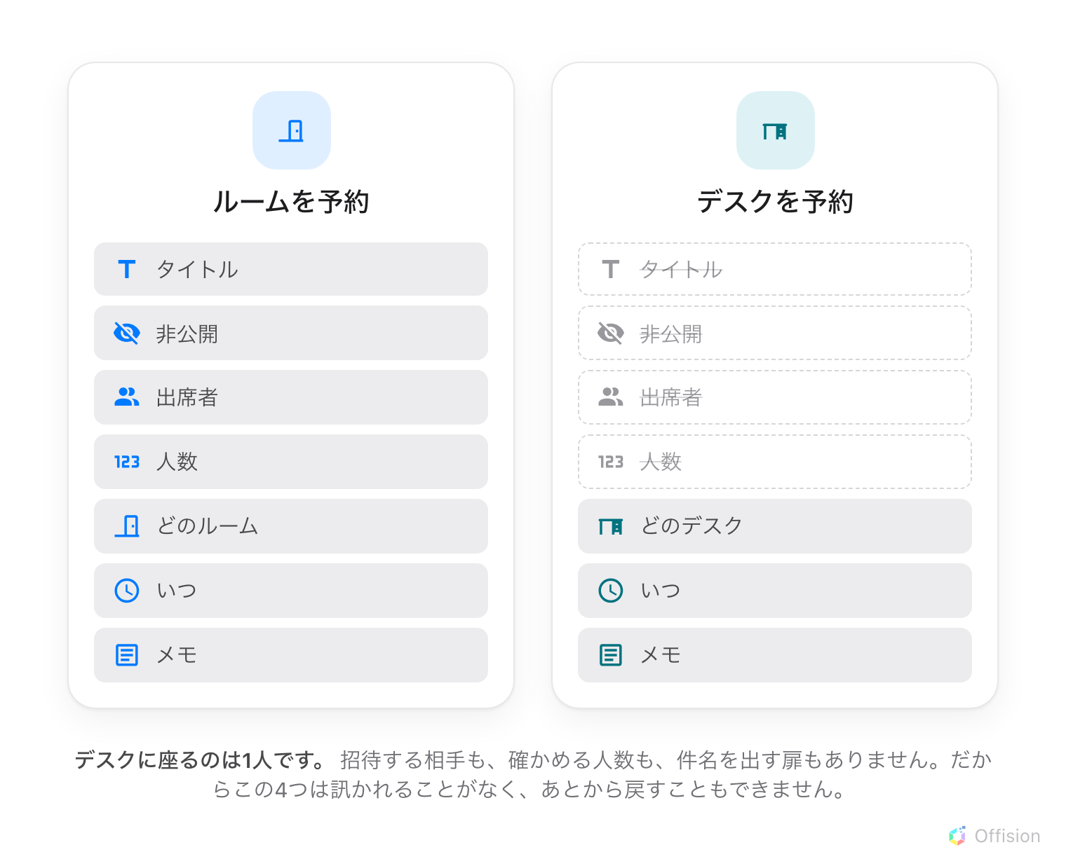
デスクに座るのは1人 — だからルームのフォームの4つの問いは、訊く相手がいない。
始める前に:
必要なのはご自身の Offision アカウントだけです。会社に Offision 上のデスクが1つも
なければ、以下のボタンはそもそも存在しません。デスク関連の項目は空で表示されるのでは
なく丸ごと隠れるので、探すものは何もありません。

1. ホーム画面を「座席」に切り替える
ホーム画面の上段には絞り込みが並んでいます — すべて、会議、座席、
そのほか会社が使っているもの。ここでは2つのことが同時に起きて、役に立つのは2つ目です。
座席を選ぶと下の一日がデスクの予約だけになり、そしてその下の2つのボタンの
向きが変わります。
ボタンはデスクを予約と今すぐ空きデスクを探すになり、先にメニューを開く必要は
なくなります。
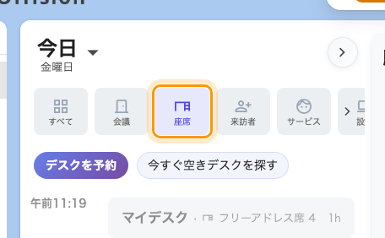
「座席」を選ぶと、2つのボタンがデスクのボタンになる — デスクを予約、今すぐ空きデスクを探す。
すべてからでも同じフォームに行けます。そちらの予約ボタンはメニューを開き、
座席はその1行です。スマートフォンでは画面下のバーの + です。

2. フォームが訊かなくなるものに気づく
デスクを予約を選ぶと、まさにその名前でフォームが開きます。ルームのフォームなら
あるはずの4つがなく、どれも元に戻すことはできません。
- タイトルがありません。 名前を付ける対象がありません。デスクの予約は会議では
ないので、件名を出す扉もありません。
- 出席者がありません。 デスクに座るのは1人です。招待する相手も、突き合わせる
予定もありません。
- 非公開のトグルがありません。 タイトルも出席者一覧もないので、隠すものが
ありません。
- 人数がありません。
同じ理由でラベルも2つ変わります。主催者の行は主催者ではなく予約者になり、
議事メモは単にメモになります。
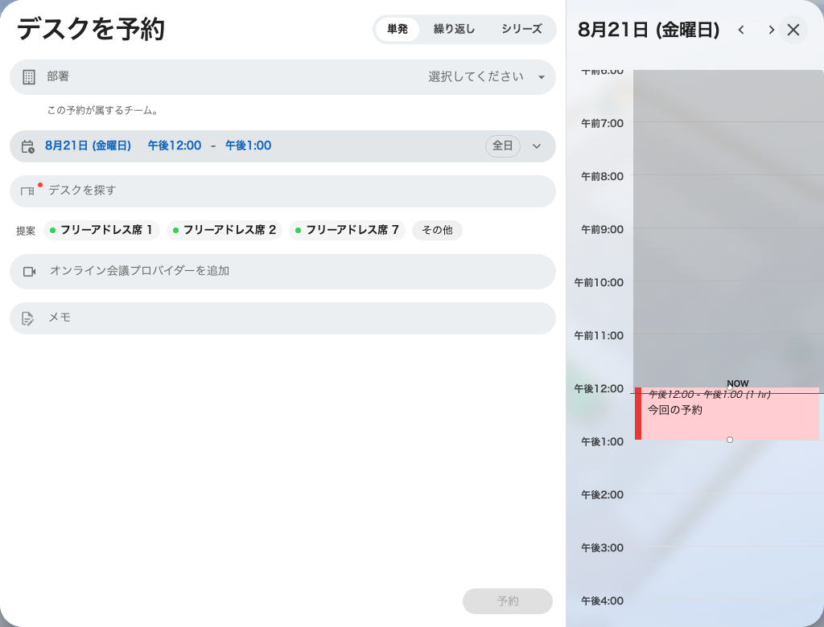
デスクを予約。デスクと時間、必要ならメモ — ルームのフォームの残りは訊かれない。
残るのは同じフォームです。デスク、日付と時間、必要ならオンライン会議のリンク、そして
会社が予約に付け足した項目です。この項目はリソースの種別ごとに設定されるので、ルームでは
訊かれないことがデスクでは訊かれます — 費用を付け替える部署、コスト項目、
プロジェクトIDなど。表示される位置は管理者が決めたところで、デスクでは末尾ではなく
いちばん上に来ていることもよくあります。

3. デスクを選ぶ
デスクの項目 — 選ぶまではデスクを探すと表示されています — を開いて名前で検索するか、
一覧をたどってください。利用可能のみ表示ですでに取られているものを隠し、
お気に入りのみ表示で星を付けたデスクだけにし、さらにフィルターで所在地と
カテゴリを絞れます。
行はルームより短くなります。ルームの行には何人入るかが出ますが、デスクには出しようが
ないので、残るのは空いているかどうかを示す点と、そのデスクに付いた条件の印です。
選ぶ前に読んでおく価値があるのは1つです。
- チェックインが必要 — 誰かが来たことを確認しないと、デスクは再び解放されます。
共有フロアではこれが例外ではなく通常の設定で、手順5がその満たし方です。
星はデスクをお気に入りにします。検索よりこちらを使うようになる人がほとんどです。
フリーアドレス席 1 から フリーアドレス席 20 まで並ぶフロアは、週に2回も読むには
つらい一覧だからです。
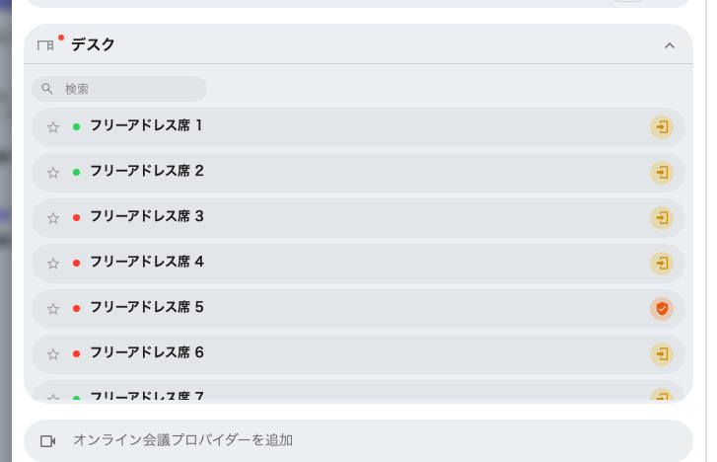
デスクを探す。行に人数は出ない — デスクに座らせる人数はないから。
同じ予約に駐車スペースを足せます。出社する日にいちばん求められる組み合わせです。
（ルームではここに備品が出ます。）
デスクの名前を読むよりどこにあるかを見たい場合は、フロア図のほうが向いています —
フロア図からデスクを探すを参照してください。

4. 日付を決める — たいていは一日まるごと
全日はデスクの予約では普通の形であって、会議ルームのような例外ではありません。
だからこそ多くの会社がこれを使えるままにしています。午前中だけでよいときは
開始と終了を手で設定してください。
ここでルームと違う挙動が2つあります。
- 今すぐ空きデスクを探すは1時間ではなく2時間から始まります。デスクは会議のためでは
なく、ひとまとまりの作業のために取るものだからです。
- そもそも事前に予約できないデスクがあります。 タッチダウン席や電話ボックスは
ウォークインのみのことがあり、その場に行ってスキャンして取るものなので、この
フォームには出てきません。不具合ではなく意図された動作です。
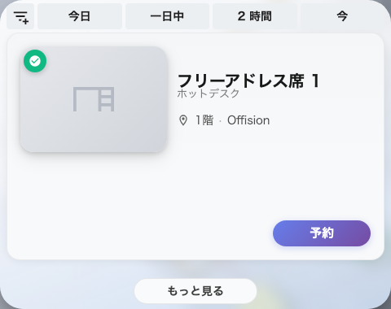
今すぐ空きデスクを探す。指定した長さのあいだ空いているものが、行ごとに予約ボタン付きで並ぶ。

5. そして席に着いたら、スキャンする
飛ばされがちな手順で、11時の時点でそのデスクがまだ自分のものかどうかを決めるのは
この手順です。
チェックインが必要なデスクでは、誰も確認しなかった予約は無断キャンセル扱いになり、
その日の途中で返されます。デスクに貼られた印刷QRコードが、その確認の手段です。
スマートフォンを向ければ、何も訊かれずにチェックインが済みます。
同じコードで残り3つのこともできます — 空いているデスクをその場で取る、いま座っている
デスクに時間を足す、帰るときに返す。4つの結果すべてと、断られたときの意味は
ステッカーをスキャンしてチェックイン・チェックアウトする
にあります。
帰りがけの「今すぐ終了」は、習慣にする価値のある1つです。 18時までの予約で15時に
帰れば、ほかの誰も使えない3時間をデスクが押さえ続けますし、予約のほうにあなたが
帰ったと気づく手立てはありません。

6. 動作を確認する
Offision は予約成功、または承認が必要なデスクなら承認待ちで応えます。この2つは
同じではなく、後者はまだデスクが自分のものになっていないという意味です。
そのあとホーム画面を見てください。座席の絞り込みを付けたまま、今日のデスクが
マイデスクのカードとしてそこにあります。
ホーム画面で今日のデスクを確認するを
参照してください。

この記事で扱わないこと
- 変更と取り消し。 デスクの予約もほかと同じように編集・取り消しできます —
予約を編集すると予約を取り消すを
参照してください。
- 自分専用のデスク。 共有席ではなく固定席を割り当てられている場合、予約するものは
ありません。予約なしで自分のものであり、このフォームには出てきません。
- デスクが断られる理由。 営業時間外、ポイント超過、他部署の専用 — メッセージと
その意味はルームが予約を拒否する理由にあり、
デスクでも同じです。

